MONDO

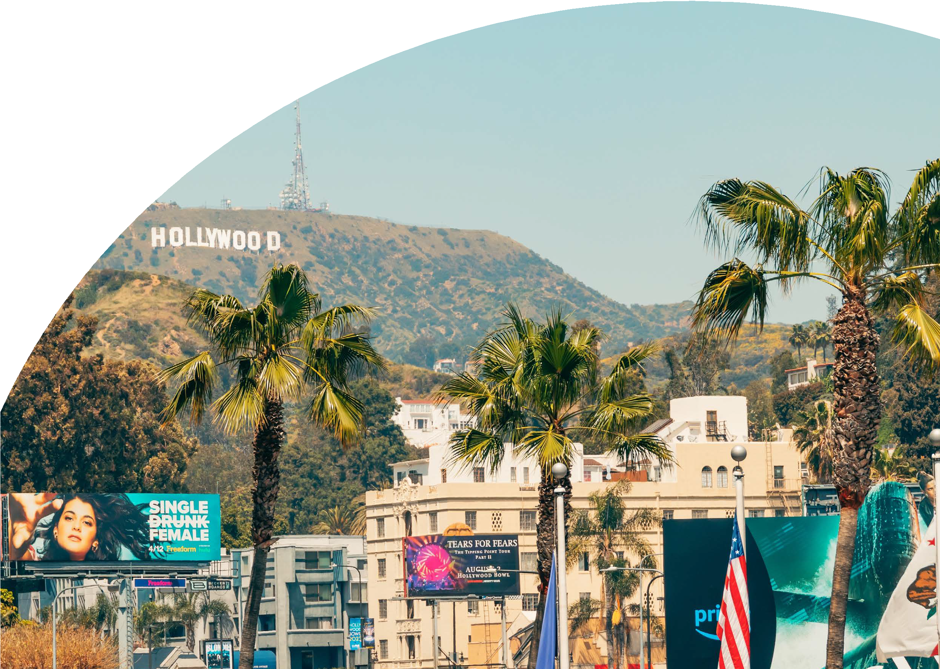

TOUR TRIANGOLO DELL’OVEST

LOS ANGELES - LAS VEGAS - GRAND CANYON

MONUMENT VALLEY - BRYCE CANYON

APRILE - OTTOBRE 2025

9 Giorni | 7 Notti

# A partire da

€2789 p.p.

# PERNOTTAMENTO E COLAZIONE GRAB & GO

LA QUOTA COMPRENDE

* Volo da Roma e Milano, bagaglio da stiva, trasferimenti collettivi in arrivo e partenza, sistemazione per 7 notti negli hotel indicati o similari, 7 prime colazioni Grab & Go o buffet, trasporto in pullman o minivan (a seconda del numero partecipanti), guida multilingue per tutta la durata del tour, visita di Los Angeles con guida multilingue, visite ed ingresso: Grand Canyon / Bryce Canyon / Zion Canyon (National Parks) & Antelope Canyon / Monument Valley (Navajo Tribal Parks) / Calico (Regional Park), assicurazione medico bagaglio

LA QUOTA NON COMPRENDE

* Tasse aeroportuali 460€ a persona (obbligatorie e soggette a riconferma alla prenotazione), quota gestione pratica 3A Tours che include assistenza H24 + assicurazione medico-bagaglio- annullamento 105€ a persona in camera doppia, assicurazione sanitaria integrativa (su richiesta), pasti e bevande non menzionati, extra di carattere personale, ESTA (obbligatorio per l’ingresso negli USA), SUPPLEMENTO FACOLTATIVO € 470 A PERSONA in doppia per tour esclusivo in lingua italiana che include: guida parlante solo italiano per tutta la durata del tour e durante la visita a Los Angeles, 3 pranzi (2° giorno ad Hollywood / 3° giorno pranzo on the road verso Las Vegas / 7° giorno a St. George), 3 cene in hotel (4° giorno a Williams / 5° giorno a Page / 6° giorno cena a buffet in hotel), tutto quanto non espressamente indicato ne la quota comprende

TMA25

TOUR TRIANGOLO DELL’OVEST

LOS ANGELES - LAS VEGAS - GRAND CANYON - MONUMENT VALLEY - BRYCE CANYON

|  |  |  |  |  |
| --- | --- | --- | --- | --- |
| DATA DI PARTENZA | QUOTA IN DOPPIA | SUPPL. SINGOLA | RID. 3° LETTO ADULTO | RIDUZIONE CHILD 2-11 ANNI |
| APRILE 14, 21 | 1.839 € | 671 € | 100 € | 500 € |
| MAGGIO ,19 | 1.839 € | 671 € | 100 € | 500 € |
| GIUGNO 02, 09, 16, 23, 30 | 1.859 € | 671 € | 100 € | 500 € |
| LUGLIO 07, 14, 21, 28 | 2.099 € | 671 € | 100 € | 500 € |
| AGOSTO 04, 08, 11, 15, 18, 25 | 2.039 € | 671 € | 100 € | 500 € |
| SETTEMBRE 01, 08, 15, 22, 29 | 1.919 € | 671 € | 100 € | 500 € |
| OTTOBRE 06, 13 | 1.859 € | 671 € | 100 € | 500 € |

1° Giorno: ITALIA / LOS ANGELES Partenza dall’Italia con volo di linea. Arrivo a Los Angeles e trasferimento con “airport shuttle” in hotel zona aeroporto (possibilità di assistenza al Terminal TBIT il lunedì dalle ore 12:30 alle 20:30). Dalle 16:00 alle 20:00 sarà disponibile un assistente nella hall dell’hotel. Cena libera e pernottamento.

2° Giorno: LOS ANGELES Prima colazione pre-confezionata in hotel. Alle 08:15 partenza per il tour di mezza giornata di Los Angeles (con guida multilingue); la “città degli angeli”, fondata dai coloni messicani e ora metropoli multietnica che ospita comunità originarie da oltre 140 Paesi. Il fascino di questa metropoli è in gran parte legato alle leggende e alla storia del cinema e del mondo dello spettacolo, ecco perché il distretto più famoso della città è Hollywood e la famosissima scritta posta sulla collina è diventata un’icona e rientra nell’immaginario comune. Hollywood Boulevard è la via principale che ospita la Walk of Fame, un lungo marciapiede con oltre 2000 stelle incastonate: qui sono riportati i nomi delle celebrità onorate per il loro contributo all’industria dello spettacolo. Il centro finanziario e commerciale è Downtown con Olvera Street dove ancora si trovano case costruite all’inizio del XIX secolo. Pomeriggio libero. Il tour termina ad Hollywood; il pullman non rientra in hotel, ma prosegue con l’ escursione facoltativa “Los Angeles by the beach” per godere delle bellissime spiagge e di Santa Monica. Pernottamento.

3° Giorno: LOS ANGELES / LAS VEGAS Prima colazione pre-confezionata in hotel. Alle 08:15 partenza dall’hotel con guida multilingue. Tra Los Angeles e Las Vegas vi aspetta. Calico Ghost Town: la città fantasma. famosa per le miniere d’argento del Wild West! La sera escursione facoltativa “Luci e Suoni” per ammirare le follie della città con più luci al mondo. Las Vegas è la capitale mondiale del gioco d’azzardo, chiamata anche Sin City, la città del peccato, degli eccessi, dell’intrattenimento e dello spettacolo. Cena libera e pernottamento in albergo.”

4° Giorno: LAS VEGAS / GRAND CANYON / WILLIAMS Prima colazione pre-confezionata in hotel. Partenza per il Grand Canyon. Unico, sensazionale, straordinario: non esistono aggettivi a sufficienza per descrivere in maniera esaustiva il Grand Canyon, una delle meraviglie del mondo. Un’immensa gola creata dal fiume Colorado lunga quasi 450 Km, profonda oltre 1800 metri e con una larghezza da 500 metri a 29 Km: numeri che ben rendono le dimensioni colossali di uno dei parchi più visitati degli Stati Uniti. Cena libera e pernottamento in albergo a Williams.

5° Giorno: WILLIAMS / MONUMENT VALLEY / PAGE Prima colazione a buffet in hotel. Partenza per la Monument Valley (escursione in jeep facoltativa) e proseguimento per Page. Il paesaggio della Riserva Navajo di Monument Valley stupirà con la sua bellezza, i pinnacoli di roccia e i monoliti di sabbia rossa che si stagliano all’orizzonte: uno dei luoghi più suggestivi al mondo, spesso scenario ideale per numerosi film western a partire dalla seconda metà degli anni ’30 col capolavoro di John Ford “Ombre rosse” fino alla celebre

corsa di Tom Hanks in “Forrest Gump”. Cena libera e pernottamento in albergo.”

6° Giorno: PAGE / ANTELOPE CANYON / BRYCE CANYON Prima colazione in hotel a buffet. Visita del magnifico Antelope Canyon: non conosciuto come il Gran Canyon, apparso in Tv molto meno della Monument Valley, questo spettacolo della natura scavato nella roccia arenaria da vento e acqua che ne hanno modellato le pareti, è famoso per le rocce rosse con sfumature violacee ed arancioni e per gli effetti di luce sbalorditivi. Proseguimento per Bryce Canyon dove si ammira l’ennesima bizzarria di questo angolo di west americano: gli hoodos, rocce colorate e pinnacoli scolpiti da fenomeni naturali d’erosione, un anfiteatro di guglie i cui colori variano nell’arco della giornata dal giallo all’arancio, dal rosa al rosso al viola. Imperdibile! Cena libera e pernottamento in albergo.”

7° Giorno: BRYCE CANYON / LAS VEGAS Prima colazione in hotel a buffet. Partenza Zion, affascinante parco nazionale dove il fiume Virgin ha scavato il suo letto tra le solide rocce a strapiombo. Una gola profonda incorniciata dai colori rosso brillante e bianco delle maestose pareti rocciose scolpite dalla forza delle acque del fiume. Continuazione per Las Vegas e sistemazione in albergo. Serata libera per esplorare la città. Qui l’eccesso è la norma e la sobrietà è un autentico sconosciuto. Scordatevi monumenti, opere d’arte e tutto ciò che possa avere a che fare con la cultura, a Sin City ci si va solo per divertirsi. Cena libera e pernottamento in albergo.

8° Giorno: LAS VEGAS / LOS ANGELES / ITALIA Prima colazione pre-confezionata in hotel e partenza di buon mattina per Los Angeles dove l’unico orario di arrivo in aeroporto è alle 14:00. Imbarco sul volo di rientro. Arrivo in Italia il giorno successivo alla partenza e fine dei servizi.

*** l’ordine delle visite potrà essere cambiato per esigenze organizzative senza modificare i contenuti del programma

Hotel Previsti o Similari:

LOS ANGELES Hotel Hilton Los Angeles airport LAS VEGAS Hotel Sahara Las Vegas

WILLIAMS Hotel Comfort Inn Near Grand Canyon / Hotel The Ellsworth PAGE Hotel Holiday Inn Express Page



PER INFORMAZIONI

+39 06 98378037

booking@4utravel.it www.4utravel.it

BRYCE CANYON Hotel Ruby’s Inn

LAS VEGAS Hotel Sahara Las Vegas